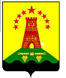
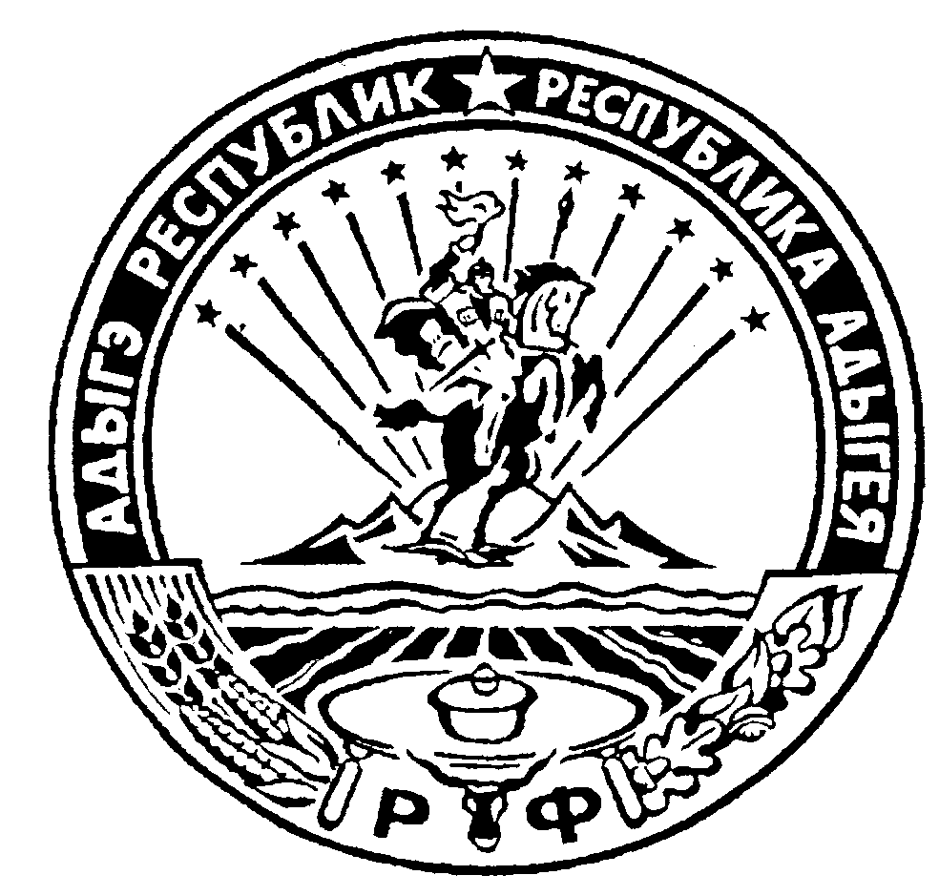 Российская Федерация
Республика Адыгея
Администрация муниципального образования
«Дукмасовское сельское поселение»

_____________________________________________________________________________
х.Дукмасов 01.11.2021
№ 40-п

ПОСТАНОВЛЕНИЕ
администрации муниципального образования
«Дукмасовское сельское поселение»

О внесении изменений и дополнений в
Постановление администрации № 67от
05.11.2019г. «Об утверждении муници-
пальной программы «Комплексные меры
профилактики наркомании и алкоголизма
на 2020-2022годы»

В соответствии с Указом Президента Российской Федерации от 23.11.2020 № 733 «Об утверждении Стратегии государственной антинаркотической политики Российской Федерации на период до 2030года», Уставом муниципального образования «Дукмасовское сельское поселение», администрация муниципального образования «Дукмасовское сельское поселение» п о с т а н о в л я е т :

1. Внести в муниципальную программу «Комплексные меры профилактики наркомании и алкоголизма на 2020-2022год» следующие изменения и дополнения :

1.1. Раздел «Цели и задачи программы» дополнить абзацем следующего содержания:
«формирование в обществе осознанного негативного отношения к незаконному потреблению наркотиков и участию в их незаконном обороте».
1.2. Раздел «Ожидаемые результаты» дополнить абзацами следующего содержания:
«- снижению уровня вовлеченности населения в незаконных оборот наркотиков;
- сокращению количества случаев отравления, в том числе среди несовершеннолетних;
- уменьшению количества случаев смерти в результате потребления наркотиков.».
2. Контроль за исполнением программы возложить на зам. главы администрации муниципального образования «Дукмасовское сельское поселение».
3. Обнародовать настоящее постановление в соответствии с Уставом администрации муниципального образования «Дукмасовское сельское поселение», разместить на официальном сайте администрации муниципального образования «Дукмасовское сельское поселение» Шовгеновского района Республики Адыгея.
4. Постановление вступает в силу с 01.01.2020года.

Глава муниципального образования
«Дукмасовское сельское поселение» В.П.Шикенин

Приложение № 1
к постановлению администрации
муниципального образования
«Дукмасовское сельское поселение»
от 05.11.2019г. № 67-п

Муниципальная программа
Комплексные меры профилактики наркомании и алкоголизма» на 2020-2022годы
(Внесены изм. Пост. от 01.11.2021 № 40-п)

Паспорт муниципальной программы

Наименование Муниципальная программа «Комплексные меры
программы профилактики наркомании и алкоголизма на 2020-2022год»

Основания для - Федеральный закон от 08.01.98 № 3-ФЗ "О наркотических
разработки программы средствах и психотропных веществах",Указ Президента
Российской Федерации от 18.10.2007 №1374 "О дополни-
тельных мерах по противодействию незаконному обороту
наркотических средств, психотропных веществ и их
прекурсоров",

Заказчик программы Администрация муниципального образования «Дукмасов-
ское сельское поселение» Шовгеновского района

Разработчик программы Администрация муниципального образования «Дукмасов-
ское сельское поселение» Шовгеновского района

Цели программы Формирование установок, направлены на здоровый образ
жизни, на негативное отношение к употреблению психо-
активных веществ, воспитание здорового молодого
поколения.

Задачи программы - формирование системы профилактики, направленной на
снижение степени актуальности проблемы наркомании,
токсикомании, алкоголизма, табакокурения и других
острых медико-социальных проблем
- организация мониторинга, проведение социологического
исследования для изучения эффективности работы;
- организация досуга молодежи, проведение культурно-
массовых мероприятий, организация спортивных кружков
и секций;
- выявление неблагополучных семей, ведущих асоциальный
образ жизни;
- проведение тренингов, деловых игр, направленных на
развитие личностного потенциала;
- организация и проведение антинаркотических бесед,
семинаров, акций, конкурсов плакатов;
- проведение круглых столов с участием специалистов;
- сотрудничество с административными, муниципальными,
общественными организациями, учреждениями
образования.

Исполнители и участники Администрация муниципального образования «Дукмасовское
Программы сельское поселение», учреждения образования, культуры,
здравоохранения, РОВД (по согласованию)

Основные мероприятия - социальная реабилитация и адаптация молодежи;
программы - повышение уровня сознательности молодежи;
- психологическая и социальная поддержка;
- нейтрализация негативной энергии и агрессии, развитие
здорового поколения.
Ожидаемые результаты - повышение уровня сознательности к злоупотреблению
реализации программы психоактивных веществ и приобретение ответственности
за сохранение здорового образа жизни;
- получение знаний о последствиях злоупотребления
наркотиками, алкогольными напитками;
- развитие личностного творческого потенциала молодежи;
- решение проблем конструктивными способами.

Объем и источники - источник финансирования – бюджет муниципального обра-
финансирования зования «Дукмасовское сельское поселение»
программы
Общий объем финансирования программы
на 2020-2022годы составляет 25000 рублей
в том числе:
на 2020 - 5000 рублей.
На 2021 - 10000 рублей
На 2022 - 10000 рублей;
Система контроля за Контроль за исполнением программы осуществляет
реализацией программы администрация Администрация муниципального
образования «Дукмасовское сельское поселение»
Шовгеновского района

Цели и задачи программы.
Основными целями программы является формирование установок, направленных на здоровый образ жизни, на негативное отношение к употреблению психоактивных веществ, воспитание здорового молодого поколения.
Для достижения поставленных целей необходимо решить следующие задачи:
· организация досуга молодежи, проведение культурно-массовых мероприятий, организация спортивных кружков и секций;
· выявление неблагополучных семей, ведущих асоциальный образ жизни;
· организация и проведение антинаркотических бесед, семинаров, акций, конкурсов плакатов;
· проведение круглых столов с участием специалистов;
· сотрудничество с административными, муниципальными, общественными организациями, учреждениями образования, культуры;
· формирование в обществе осознанного негативного отношения к незаконному потреблению наркотиков и участию в их незаконном обороте.
(Внесены изм. Пост. от 01.11.2021 № 40-п)

Ожидаемые результаты.

Реализация программы будет способствовать:
- повышение уровня сознательности к злоупотреблению психоактивных веществ и приобретению чувства ответственности за сохранение здорового образа жизни;
- получению знаний о последствиях злоупотребления наркотиками, алкогольными напитками;
- развитию личностного творческого потенциала молодежи;
- решению проблем конструктивными способами;
- снижению уровня вовлеченности населения в незаконных оборот наркотиков;
- сокращению количества случаев отравления, в том числе среди несовершеннолетних;
- уменьшению количества случаев смерти в результате потребления наркотиков.
(Внесены изм. Пост. от 01.11.2021 № 40-п)

Исполнители и участники программы
Администрация муниципального образования «Дукмасовское сельское поселение», школы, учреждения культуры .

Ресурсное обеспечение программы.
Общий объем финансирования из бюджета администрации муниципального образования «Дукмасовское сельское поселение», на реализацию программы на 2020-2022годы составляет:
25000 рублей в том числе:
на2020- 5000 рублей;
на2021- 10000 рублей
на2022- 10 000 рублей;

Приложение
к муниципальной программе
«Комплексны меры профилактики
наркомании и алкоголизма»
на 2020-2022гг.

Мероприятия программы
«Комплексные меры профилактики наркомании и алкоголизма»
на 2020-2022годы

№ п/п | Наименование мероприятия | Срок исполнения | Исполнитель
1 | 2 | 3 | 4
1. | Мониторинг наркологической ситуации, ее анализ | 2020 -2022годы | Администрация поселения
 | Организация профилактико-просветитель-ских мероприятий в рамках ежегодного проведения: Международного дня борьбы с наркома-нией и незаконным оборотом наркотиков 26 июня, Международного дня отказа от курения 18 ноября, Международного дня борьбы со СПИДом 1 декабря | 2020 -2022годы | Администрация поселения, школы, СДК, ФАПы, РОВД
 | Проведение молодежных акций, соревно-ваний и конкурсов, тематических выставок, направленных на пропаганду здорового образа жизни | ежегодно | Администрация поселения, школы, СДК, ФАПы
 | Приобретение спортивного и игрового инвентаря для учреждений, организующих деятельность детских летних площадок, лагерей дневного пребывания | 2020 -2022годы | Администрация поселения
 | Организация работы тематических выста-вок, направленных на пропаганду здорово-го образа жизни | 2020 -2022годы | Администрация поселения, школы, СДК
 | Проведение систематической работы с учащимися образовательных учреждений и их родителями по разъяснению уголовной и административной ответственности за преступления и правонарушения, связан-ные с незаконным оборотом и потреблени-ем наркотических средств, распитием спиртных напитков, появлением в общест-венных местах в состоянии опьянения | ежегодно | Администрация поселения, школы, участковый инспектор РОВД

 | Осуществление сбора, проверки и обмена информацией, в том числе оперативного характера о гражданах, подозреваемых в совершении незаконных операций с наркотическими веществами | 2020 –2022  годы | Администрация поселения, школы, участковый инспектор РОВД
 | Организация и проведение комплексных рейдов по местам досуга молодежи | ежегодно | Администрация поселения, школы, СДК, РОВД
 | Проведение рейдов с целью выявления административных правонарушений по фактам потребления наркотических средств, распития спиртных напитков, вовлечения несовершеннолетних в распитие спиртных напитков | ежегодно | Администрация поселения, РОВД, школы
 | Организация и проведение рейдов по проверке соблюдения требований по реализации алкогольной продукции | ежегодно | Администрация поселения, РОВД
 | Приобретение методических пособий и периодических изданий, направленных на пропаганду здорового образа жизни, профилактику зависимости от наркотических препаратов | 2020 -2022  годы | Администрация поселения
 | Размещение социальной рекламы, пропагандирующей здоровый образ жизни в СМИ и на рекламных щитах на территории поселения | ежегодно | Администрация поселения

